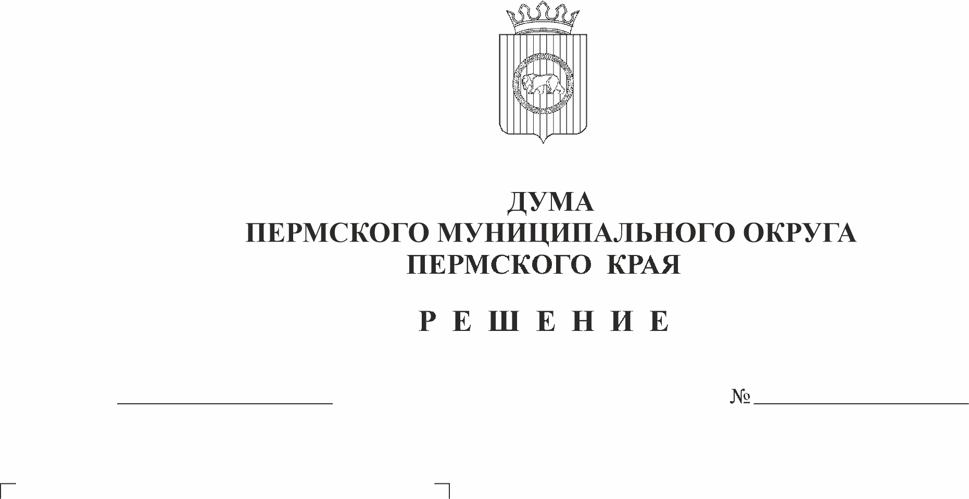
О примерном графике заседаний
229-п
28.12.2023
Думы Пермского муниципального
округа Пермского края на 2024 год
В соответствии со статьей 24 Устава Пермского муниципального округа Пермского края, статьей 7 Регламента Думы Пермского муниципального округа Пермского края, утвержденного решением Думы Пермского муниципального округа Пермского края от 22 сентября 2022 г. № 1-п,
Дума Пермского муниципального округа Пермского края РЕШАЕТ:
1. Утвердить прилагаемый примерный график заседаний Думы Пермского муниципального округа Пермского края на 2024 год.
2. Настоящее решение вступает в силу со дня его подписания.
3. Контроль за исполнением настоящего решения возложить на председателя Думы Пермского муниципального округа Пермского края.

Председатель Думы
Пермского муниципального округа Д.В. Гордиенко

УТВЕРЖДЕН
решением
Думы Пермского муниципального округа Пермского края
от 28.12.2023 № 229-п

ПРИМЕРНЫЙ ГРАФИК*
заседаний Думы Пермского муниципального округа Пермского края
на 2024 год

Месяц | Дата заседания Думы
Январь | 25
Февраль | 29
Март | 28
Апрель | 25
Май | 30
Июнь | 27
Июль | -
Август | 29
Сентябрь | 26
Октябрь | 31
Ноябрь | 21
Декабрь | 19

* Дума может быть созвана на внеочередное заседание в порядке, установленном Регламентом Думы.

